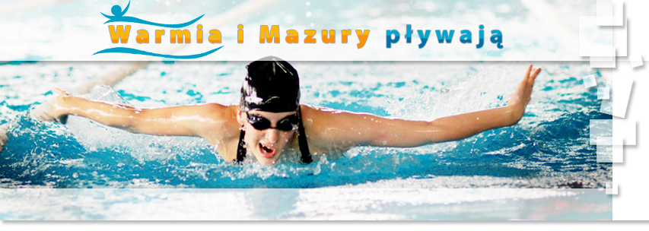
Wyniki „ WARMIA I MAZURY PŁYWAJĄ” z dnia 12.05.2018r.
Dystans 12,5m (kat. 6 lat i poniżej) chłopcy
- Prochowicz Wojciech – 00:16:81
- Kliniewski Maciej – 00:53:40
Dystans 25m (kat. 7-9 lat)
- Naszkiewicz Inga – 00:19:73
- Wojtas Ida – 00:24:92
- Osińska Maria – 00:30:03
- Milewska Andżelika- 00:30:41
- Czaplak Oliwia – 00:31:72
- Prochowicz Hanna – 00:40:04
Dystans 25m (kat. 7-9 lat) chłopcy
- Nowak Karol – 00:18:76
- Walkiewicz Juliusz – 00:28:34
Dystans 25m (kat.10-12 lat)
- Milewska Aurelia – 00:18:01
- Kliniewska Magdalena – 00:18:25
- Waraksa Anna – 00:18:38
- Milanowska Julia – 00:18:78
- Stepanik Zofia – 00:19:89
- Brodowska Weronika Laura – 00:27:28
- Rozmysłowska Magda – 00:34:42
- Sztabińska Dobrosława – 00:38:12
Dystans 25m (kat.10-12 lat) chłopcy
- Wojtas Jeremi – 00:18:20
- Osiński Dominik – 00:20:57
- Trzasko Damian – 00:30:87
- Swędrowski Tomasz – 00:31:19
- Banach Jakub – 00:53:30
Dystans 50m (kat. 13-14 lat)
- Stepanik Marta – 00:37:04
- Kołodziejczyk Aleksandra – 00:38:86
- Bujnicka Gabriela – 01:02:86
- Mełgwa Magdalena – 01:09:87
Dystans 50m (kat. 13-14 lat) chłopcy
- Kubryń Filip – 00:55:06
- Bućkun Maciej – 01:04:23
- Pastuszyński Radosław – 01:04:79
Dystans 50m (kat. 15-16 lat)
- Wysocka Alicja – 00:49:12
Dystans 50m (kat. 15-16 lat) chłopcy
- Stepanik Janusz – 00:30:52
- Taudul Kacper – 00:32:47
- Sewioło Jakub – 00:32:77
- Budnik Damian – 00:35:38
- Kliniewski Jakub – 00:36:79
Dystans 50m (kat. 17-19 lat)
- Stepanik Anna – 00:33:68
Dystans 50m (kat. 30-39 lat)
- Osińska Emilia – 00:43:68
Dystans 50m (kat. 40-49 lat) mężczyźni
- Taudul Marek – 00:31:29
Dystans 50m (kat. 50-59 lat) mężczyźni
- Wojtas Hubert – 00:38:60
Wystartowało 40 osób.
Sporządziła: Monika Świerzbin

